Método | Características | Ejemplo |  | Imagen
Destilación | La destilación, como proceso, consta de dos fases: en la primera, el líquido pasa a vapor y en la segunda el vapor se condensa, pasando de nuevo a líquido en un matraz distinto al de destilación. |  | La destilación es el procedimiento más utilizado para la separación y purificación de líquidos, y es el que se utiliza siempre que se pretende separar un líquido de sus impurezas no volátiles. |  | 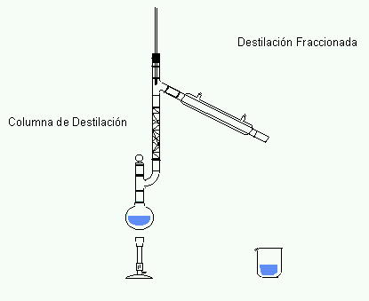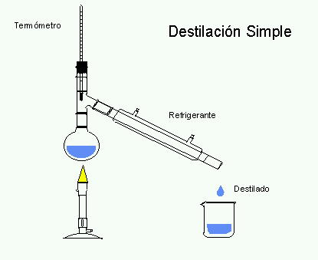
Evaporación | Consiste en calentar la mezcla hasta el punto de ebullición de uno de los componentes, y dejarlo hervir hasta que se evapore totalmente. Este método se emplea si no tenemos interés en utilizar el componente evaporado. Los otros componentes quedan en el envase. |  | Un ejemplo de esto se encuentra en las Salinas. Allí se llenan enormes embalses con agua de mar, y los dejan por meses, hasta que se evapora el agua, quedando así un material sólido que contiene numerosas sales tales como cloruro de sólido, de potasio, etc… |  | 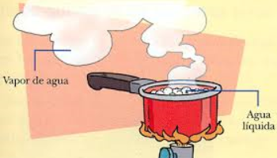
Centrifugación | Es un procedimiento que se utiliza cuando se quiere acelerar la sedimentación. Se coloca la mezcla dentro de una centrifuga, la cual tiene un movimiento de rotación constante y rápido, lográndose que las partículas de mayor densidad, se vayan al fondo y las más livianas queden en la parte superior |  | Un ejemplo lo observamos en las lavadoras automáticas o semiautomáticas. Hay una sección del ciclo que se refiere a secado en el cual el tambor de la lavadora gira a cierta velocidad, de manera que las partículas de agua adheridas a la ropa durante su lavado, salen expedidas por los orificios del tambor. |  | 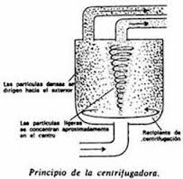
Levigación | Se utiliza una corriente de agua que arrastra los materiales más livianos a través de una mayor distancia, mientras que los más pesados se van depositando; de esta manera hay una separación de los componentes de acuerdo a lo pesado que sean. |  | Lavar verduras el agua arrastra la tierra |  | 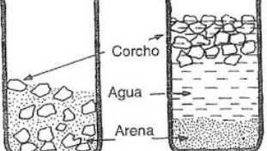
Imantación | Se fundamenta en la propiedad de algunos materiales de ser atraídos por un imán. El campo magnético del imán genera una fuente atractora, que si es suficientemente grande, logra que los materiales se acercan a él. Para poder usar este método es necesario que uno de los componentes sea atraído y el resto no |  | Al poner limaduras de hierro en la tierra, poniendo un imán sólo queda la tierra |  | 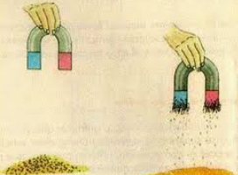
Decantación | Consiste en separar materiales de distinta densidad. Su fundamento es que el material más denso |  | Al poner agua y sal. |  | 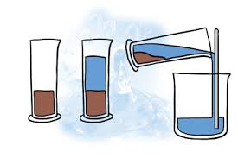
Tamizado | Consiste en separar partículas sólidas de acuerdo a su tamaño. Prácticamente es utilizar coladores de diferentes tamaños en los orificios, colocados en forma consecutiva, en orden decreciente, de acuerdo al tamaño de los orificios. Es decir, los de orificios más grandes se encuentran en la parte superior y los más pequeños en la inferior. Los coladores reciben el nombre de tamiz y están elaborados en telas metálicas. |  | Para hacer la harina más fina se necesita tamizarla |  | 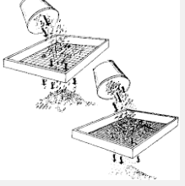
Filtración | Se fundamenta en que alguno de los componentes de la mezcla no es soluble en el otro, se encuentra uno sólido y otro líquido. Se hace pasar la mezcla a través de una placa porosa o un papel de filtro, el sólido se quedará en la superficie y el otro componente pasará.  Se pueden separar sólidos de partículas sumamente pequeñas, utilizando papeles con el tamaño de los poros adecuados. |  | Al colar un jugo de zanahoria y solo dejar la fibra. |  | 